一图读懂：《北京市自然科学基金外籍学者“汇智”项目管理办法》

日期：2025-08-15 14:41来源：北京市科学技术委员会、中关村科技园区管理委员会
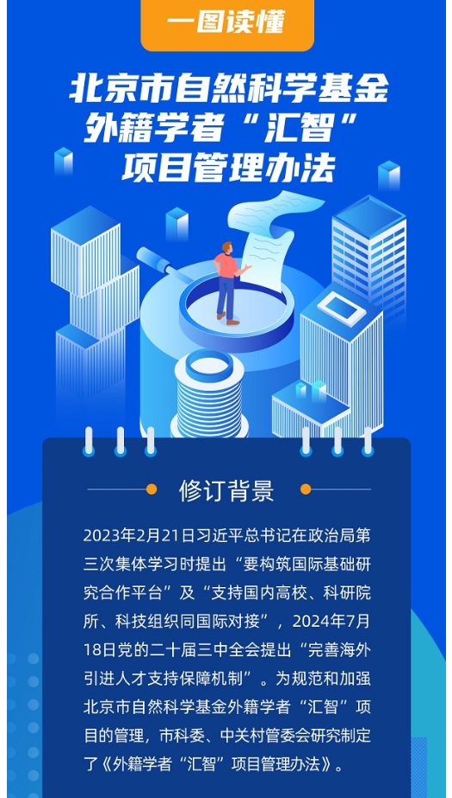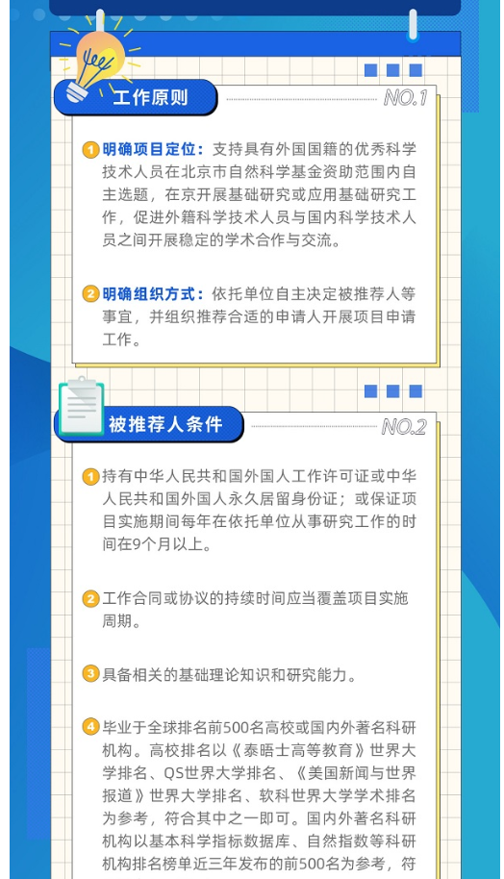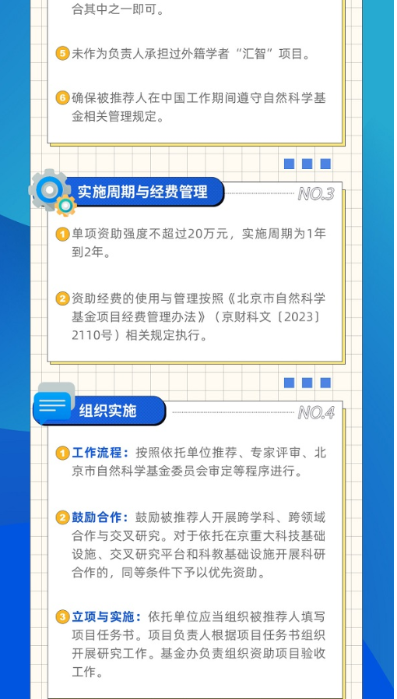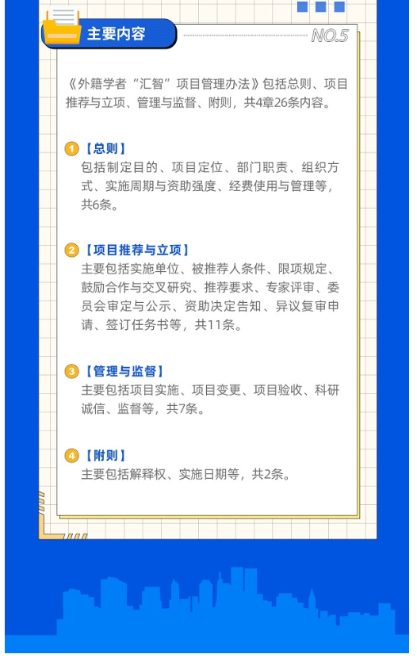
https://kw.beijing.gov.cn/zwgk/zcjd/202508/t20250815_4174157.html

